Organizaciones de la sociedad civil proponen a los parlamentarios europeos cambios en el modelo de innovación farmacéutica
- Una decena de entidades piden a los partidos políticos compromisos para revisar la política farmacéutica y los altos precios de muchos medicamentos, fruto de la actual política de protección de la propiedad intelectual, injusta e insostenible.
Madrid, 21 de mayo de 2019 – Ante las elecciones europeas del 26 de mayo, una decena de organizaciones sanitarias enviaron una carta al PSOE, PP, Podemos y Ciudadanos realizando una serie de peticiones para cambiar el modelo actual de investigación, desarrollo e innovación (I+D+i) en salud. Un modelo opaco que, según estas organizaciones, está facilitando precios altos e injustificados para muchos medicamentos –sobre todo aquellos para las enfermedades más graves- generando barreras en el acceso a los tratamientos a ciudadanos de países en Europa y en el resto del mundo.
En la carta, las organizaciones piden a los grupos el desarrollo de políticas que favorezcan una I+D biomédica orientada a las necesidades en salud de la población y que aseguren, por ejemplo, que los productos desarrollados con inversión pública sean accesibles, asequibles y estén disponibles, algo que no siempre ocurre.
Analizando los programas electorales disponibles a día de hoy, se aprecia que no todos los grupos políticos han incluido las peticiones recogidas en la carta. Las organizaciones firmantes llaman la atención sobre la importancia del papel que han de jugar las instituciones europeas (el próximo Parlamento y la próxima Comisión) para corregir los defectos del actual modelo que, a través de los monopolios concedidos con las patentes y las exclusividades, conduce a una posición dominante de las empresas farmacéuticas, que fuerzan a los gobiernos a pagar precios excesivos.
Según las entidades son necesarias medidas a nivel nacional, pero también europeo, que terminen con las reglas actuales de protección de la propiedad intelectual y que apuesten por modelos de ciencia abierta y conocimiento compartido, transparencia en todos los procesos del I+D+i, y el impulso de premios y fondos de investigación para estimular la innovación y evitar el problema actual de los monopolios y los altos precios de las tecnologías sanitarias.
Es preciso, advierten, establecer sanciones a las malas prácticas, políticas de fijación de precios transparentes y altos estándares de evidencia científica para la autorización y comercialización de nuevos medicamentos.
Por último, las organizaciones manifiestan su intención de plantear a los europarlamentarios que resulten elegidos en las próximas elecciones iniciativas concretas y eficaces que modifiquen la situación actual que dificulta el acceso a los medicamentos de altos precios, genera desabastecimientos de medicamentos eficaces fuera de patente, y pone en riesgo la sostenibilidad de los sistemas públicos de salud.

Organizaciones firmantes:
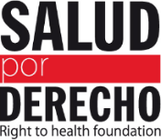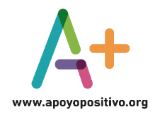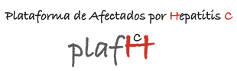
Fundación Salud por Derecho, Asociación por el Acceso Justo al Medicamento, Farmamundi, No Gracias, Médicos del Mundo, Apoyo Positivo, Federación de Asociaciones por la Defensa de la Sanidad Pública, CESIDA, Plataforma de Afectados por Hepatitis C, Sociedad Española de Salud Pública y Administración Sanitaria.

